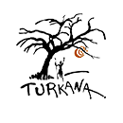**TRAUMATOLOGIA EN TURKANA**

[*www.cirugiaenturkana.com*](http://www.cirugiaenturkana.com)

*Un año más, los Turkana nos esperan con los brazos abiertos.*

*Son un pueblo humilde y olvidado que vive a orillas del lago Turkana, al norte de Kenia. Su gran aislamiento geográfico, incomunicación y escasez de agua condiciona una de las situaciones sanitarias más precarias del planeta.*

*Pero ya son 16 campañas quirúrgicas, más de 6.800 consultas y 2702 cirugías las que lleva la ONG española Cirugía en Turkana sobre el terreno. Y ya cuentan con nosotros.*

*Desde el año 2017 la Cirugía Ortopédica y Traumatología ha sido incluida como parte importante del trabajo quirúrgico de esta organización. Son ya tres campañas consecutivas en las que el Dr. Prada del Hospital de Villalba y el Dr. García Rodríguez del Hospital Príncipe de Asturias se desplazan al Hospital de Lodwar con el resto de los compañeros para llevar a cabo la labor de atender a las decenas de pacientes traumatológicos que se encuentran allí, y a los que el sistema sanitario Turkana apenas puede proporcionar asistencia traumatológica.* *Son numerosos casos de fracturas,* *pseudoartrosis, consolidaciones viciosas, inestabilidades crónicas, heridas por arma de fuego, infecciones musculoesqueléticas, tumoraciones incapacitantes, mordeduras de serpientes, deformidades congénitas y adquiridas, y de patología ortopédica infantil que, en muchas ocasiones, requieren de tratamiento quirúrgico por nuestra parte.*

*En esta última campaña de febrero de 2019, la sección de Traumatología pudo atender a más de 200 pacientes e intervenir a 32 en 9 jornadas quirúrgicas maratonianas junto con los otros especialistas. El material es escaso y las condiciones muy duras. Pero nada de esto sería posible sin la cooperación activa con el personal del Hospital de Lodwar. Desde los Orthopaedic Assistant hasta el último celador, el personal sanitario se vuelca en la asistencia de los pacientes y trabajamos codo con codo para hacer de cada campaña un éxito, aprendiendo los unos de los otros.*

*Al volver a casa queda la satisfacción del trabajo de cooperación y, sobre todo, todo un año por delante para intentar recaudar fondos para la próxima campaña. La SECOT nos otorgó la Beca de Cooperación el año 2018 y cada año nos da soporte y voz en su Congreso Anual, para que cada campaña, la solidaridad y la cooperación vuelvan a Turkana con una sonrisa llena de esperanza y de futuro.*

*Muchas Gracias,*

*Ekojonoi! Raúl García Rodríguez*

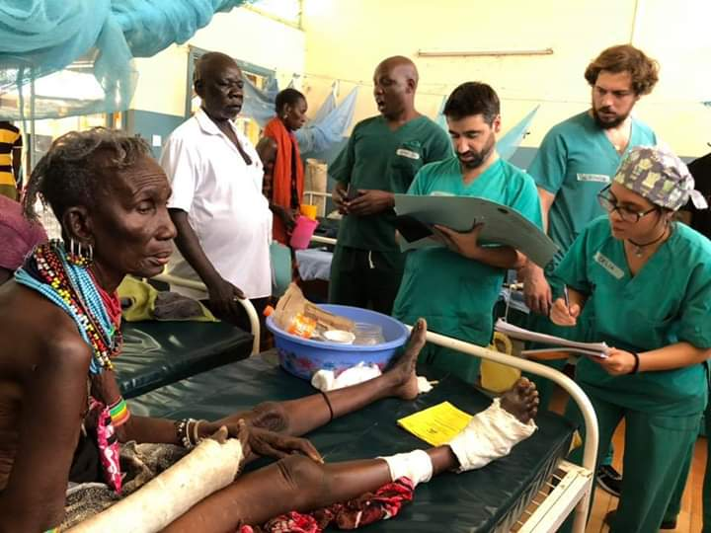

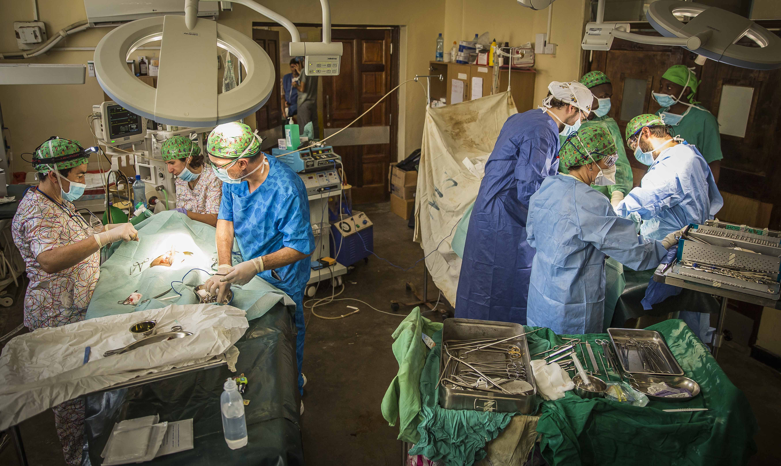

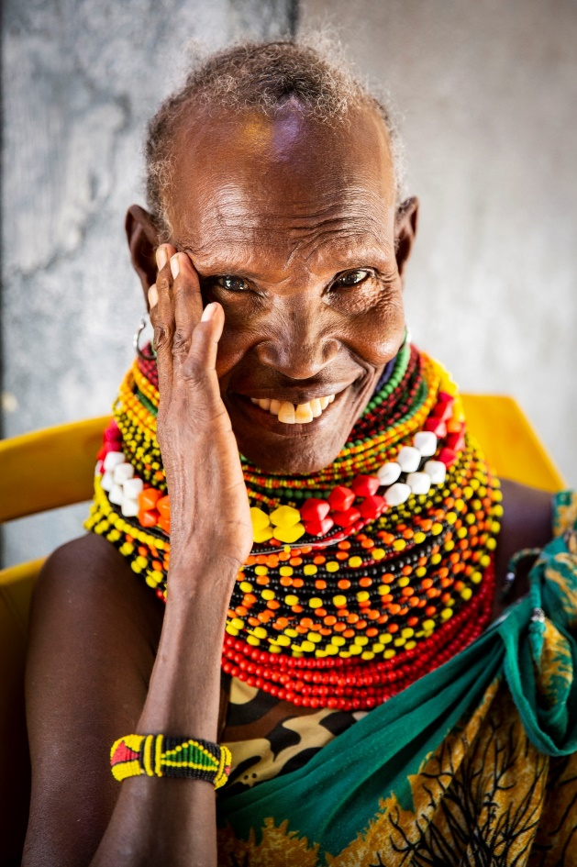 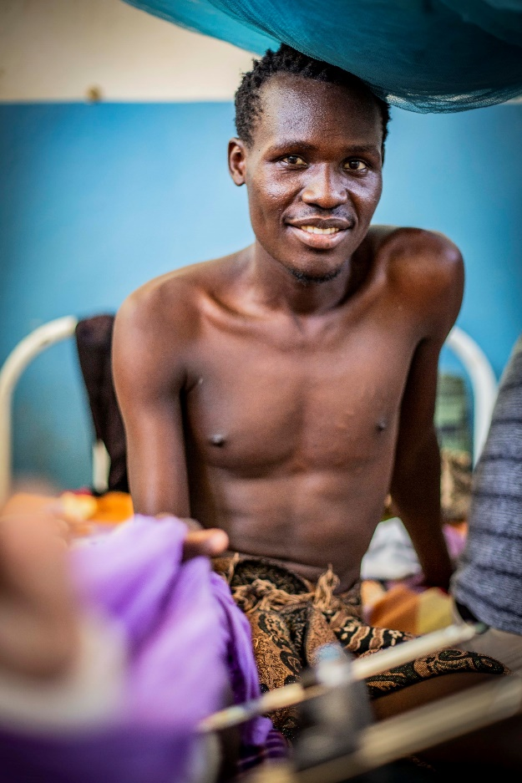

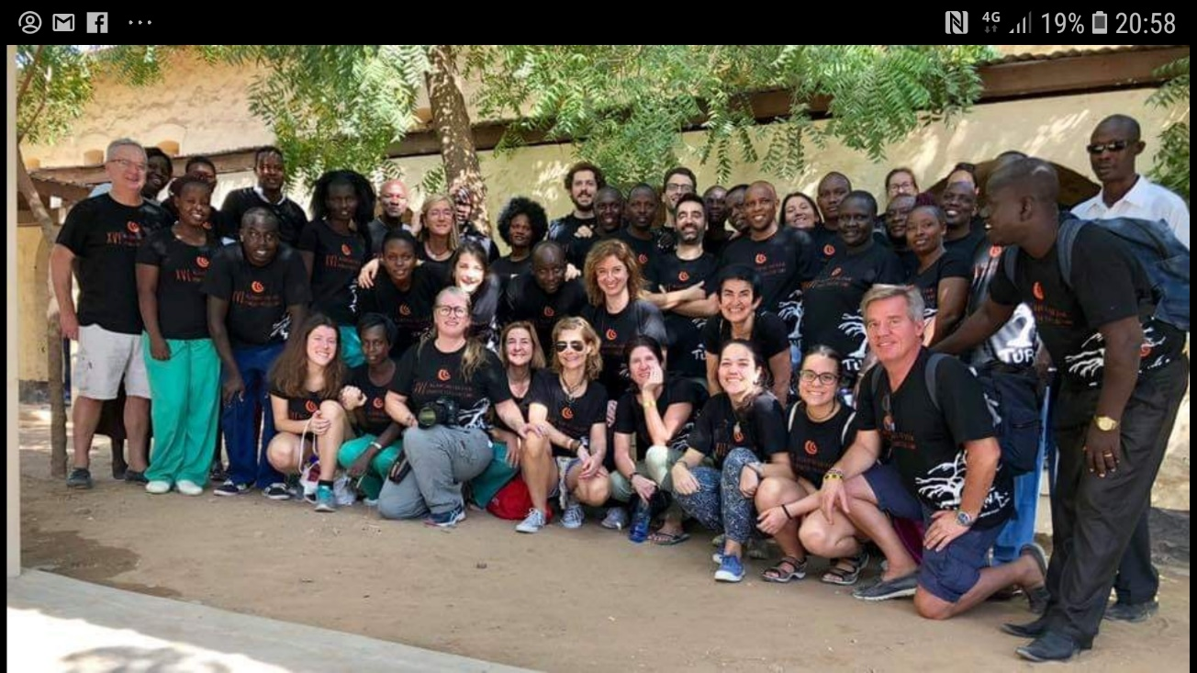

*Fotos de Gisela Fernández-Pretel / Cirugía en Turkana*